**CPE 372/641 Natural Language Processing**

**Homework 3: Sentence Classification**

1. Source code that includes
   1. My expanded training and testing sentence

Traning sentence

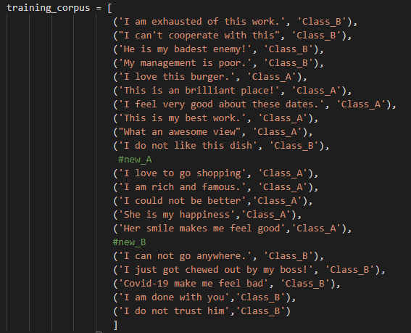

Testing sentence

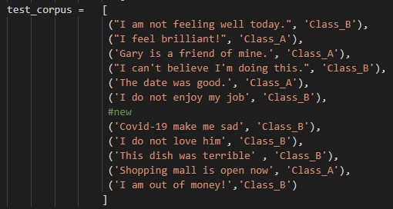

* 1. The results of classifying your testing sentences (5 old and 5 newly added)

Old sentences

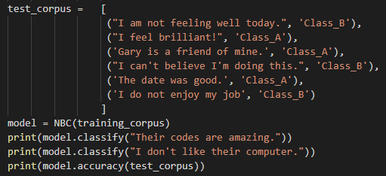



New sentences





1. Short write-up explains model accuracy and discussion

การเพิ่ม training sentences ด้วยประโยค A 5 ประโยค และ B 5 ประโยคทำให้ซึ่งหลังจากการทำการโมเดล เมื่อนำเอาประโยคเก่า(old sentence) ใน test_sentences ไปทดสอบทำให้ผลลัพธ์เป็นอย่างเดิมหรือ 0.8333 แต่เมื่อทำการเพิ่มประโยคเข้าไปใน test_sentences เป็น Class_B 4 ประโยค และ Class_A 1 ประโยค เมื่อนำไปทดสอบหาความแม่นยำจะได้ 0.909 เนื่องจากความถี่ของคำที่นำไปใช้ เช่น I am out of money!. ที่อยู่ใน Class_B ซึ่งใน Class_B ของ training sentence มีความถี่ของคำว่า I am ค่อนข้างมาก ทำให้เกิดความแม่นยำที่เพิ่มขึ้น

ดังนั้นการเพิ่ม Training_sentences เพียงอย่างเดียวแต่ไม่เพิ่ม Test_sentences จะทำให้ผลของค่าความแม่นยำเท่าเดิมเนื่องจากไม่ส่งผลต่อการทายคำใน naviie bayes classifier

เมื่อทำการเพิ่ม Test_sentences จะสามารถเพิ่มความแม่นยำได้เนื่องจากความถี่ทั้งหมดของคำและประโยคที่เกิดขึ้น ทำให้นำไปทำนายความแม่นยำใน Training_senteces

ดังนั้นการเพิ่มความแม่นยำของโมเดลจะสามารถทำได้จากการเพิ่ม Test_ sentences และ Training_sentences ที่เหมาะสมคืออยู่ในลักษณะ(class) ที่ถูกต้อง